公開評選桃園縣楊梅市草湳坡段埔心小段33-118地號
等6筆眷改土地都市更新事業
徵求代辦都市更新事業案

招商說明會 邀請函
謹邀請 貴單位：

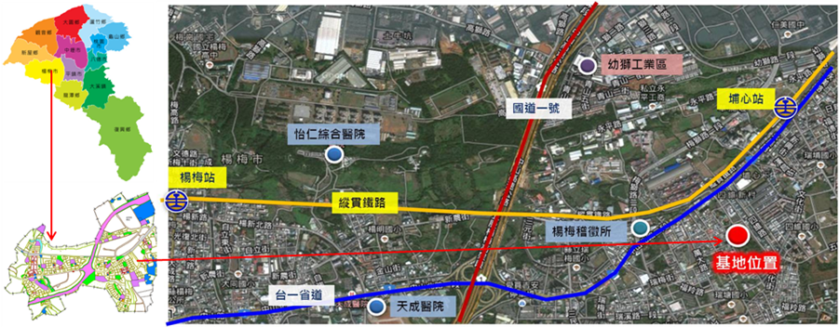
本次預定辦理之招商案件為「公開評選桃園縣楊梅市草湳坡段埔心小段33-118地號等6筆眷改土地都市更新事業徵求代辦都市更新事業」，係依據「國軍老舊眷村改建條例」將楊梅市埔心營區列為眷村改建土地，以都市更新條例及其施行細則規定辦理都市更新開發計畫，配合老舊眷村土地活化政策，透過公共投資與建設的挹注及再發展策略方案之導入，進行實質空間機能的整合與規劃，期重塑都市機能，改善都市環境並提高地區發展潛力。
且因應桃園縣升格，期透過本計畫之執行，帶動埔心地區都市更新事業，改善擁擠、凌亂都市生活環境，導入生活綠能、生態永續之理念，創造都市更新綠能生活新典範。
希冀以都市更新機制活化老舊眷村土地資產，提升國有財產運用效益，本次招商說明會將針對本案相關招商進行說明，並回覆業者所提相關問題。敬邀臺端撥冗參與，惠賜寶貴意見。

誠盼 鈞座大駕光臨
-------------------------------------------------------------------------------------------------------
壹、時間：民國103年4月11日（星期五）14時00分
貳、地點：桃園勞工育樂中心（桃園市縣府路59號）
參、議程：
時間 | 議程
13:45~14:00 | 報到接待
14:00~14:15 | 主辦及代辦機關致詞
14:15~14:30 | 計畫說明
14:30~15:30 | 意見交流
15:30 | 會議結束
主辦機關：國防部政治作戰局
協辦機關：內政部營建署城鄉發展分署/睿誼工程顧問股份有限公司
招商說明會報名表
單位名稱
聯絡電話 |  |  | 傳真電話
通訊地址
姓名 | 職稱 | 聯絡電話 | E-mail
惠請於103年4月10日(星期四)中午12：00前回傳至FAX：03-327-4839或HTC040@hongtai-city.com.tw

請於報名截止日：103年4月10日 (星期四)中午12:00 前傳真或電子郵件回覆預約並告知參加人數，俾利座位安排與資料準備，以便為您服務。

交通資訊：
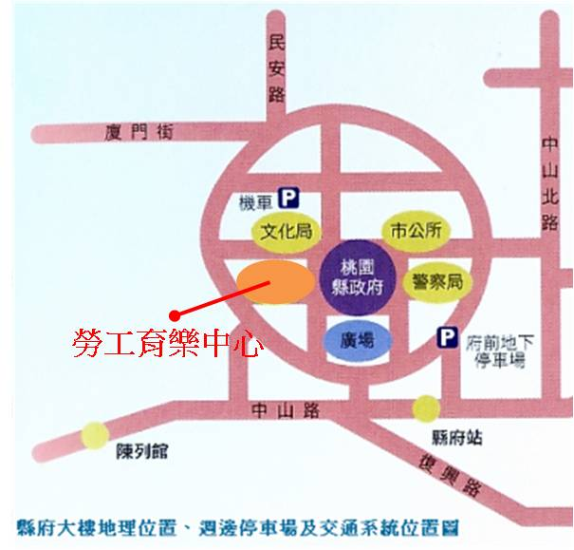
1.乘坐公車與客運：
(1)桃園火車站前的復興路可搭乘桃園客運1 路公車或免費市民公車至縣政府站下車
(2)從桃園火車站搭乘縣府免費接駁電動巴士至縣政府站下車
(3)中壢火車站前可搭乘中壢客運至縣政府站下車
2.自行開車：
(1)南桃園交流道→大興西路→國際路→文中路→正光街→廈門街→縣府路
(2)南崁交流道→經國路→大興西路→永安路→民安路→縣府路➢

報名洽詢:
(1)內政部營建署城鄉發展分署
更新開發課:劉雅宜小姐 電話:02-2772-1350 分機326
(2)聯 絡 人:潘駿 先生 電話:03-397-1354 分機12
傳真: 03-327-4839
電子郵件: HTC040@hongtai-city.com.tw （來信請註明招商說明會報名)

